Отчет Генерального директора НП СРО «МОС»
- Об экспертно-контрольной деятельности
По состоянию на 24.02.2016 членами НП СРО «МОС» являются 603 организации. По сравнению с 2015 годом наблюдается небольшое сокращение количества членов.

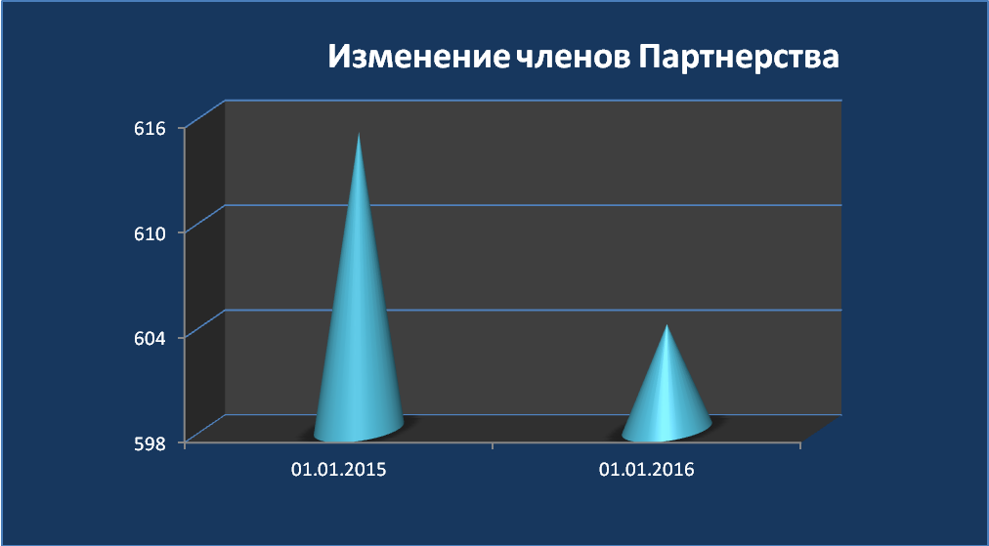

Структура членской базы НП СРО «МОС» по величине бизнеса по состоянию на 01.01.2016 г. выглядит следующим образом:
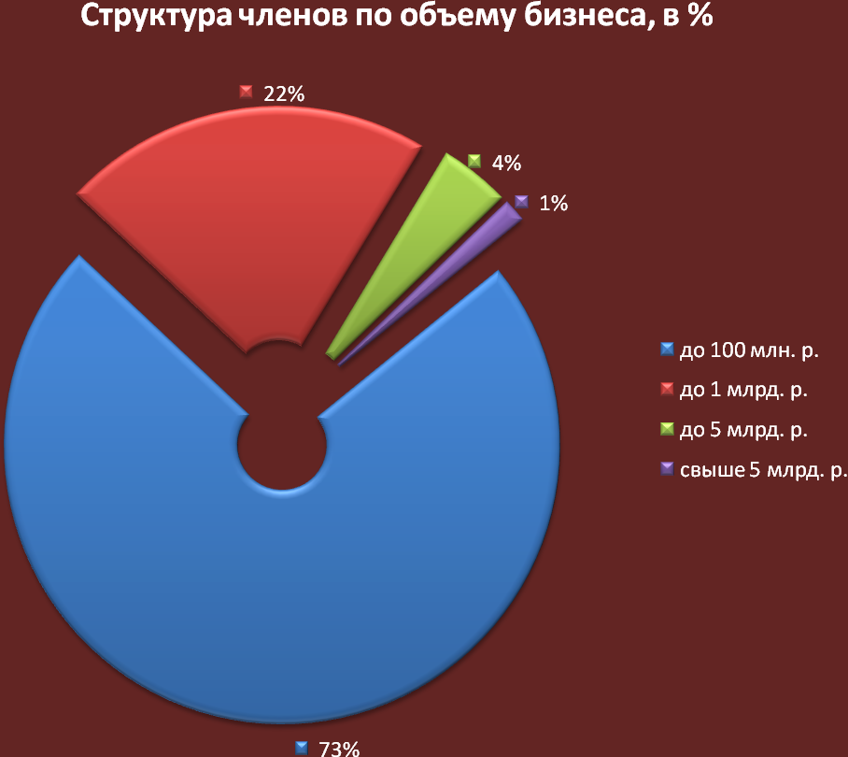

По состоянию на 01.01.2016 209 организаций имели допуски на 33 группу видов работ «РАБОТЫ ПО ОРГАНИЗАЦИИ СТРОИТЕЛЬСТВА, РЕКОНСТРУКЦИИ И КАПИТАЛЬНОГО РЕМОНТА ПРИВЛЕКАЕМЫМ ЗАСТРОЙЩИКОМ ИЛИ ЗАКАЗЧИКОМ НА ОСНОВАНИИ ДОГОВОРА ЮРИДИЧЕСКИМ ЛИЦОМ ИЛИ ИНДИВИДУАЛЬНЫМ ПРЕДПРИНИМАТЕЛЕМ (ГЕНЕРАЛЬНЫМ ПОДРЯДЧИКОМ)».
Структура членов по стоимости работ, которые организации Партнерства могут выполнять по одному договору, выглядит следующим образом:

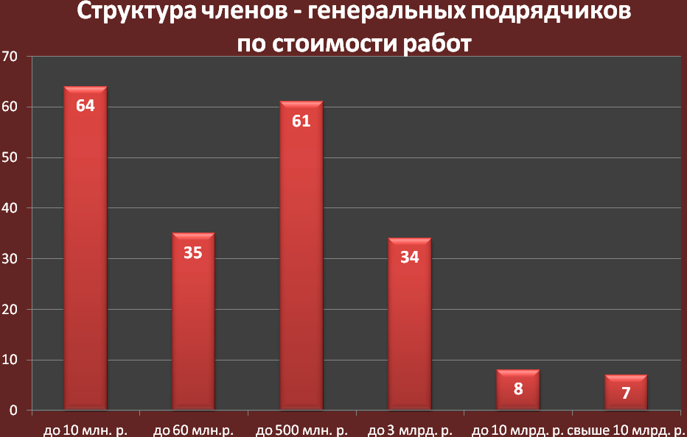

Вступление и предоставление допуска.
В 2015 году в члены Партнерства были приняты 41 организации. Их принадлежность к филиалу или представительству отображена на диаграмме №1.

Диаграмма №1
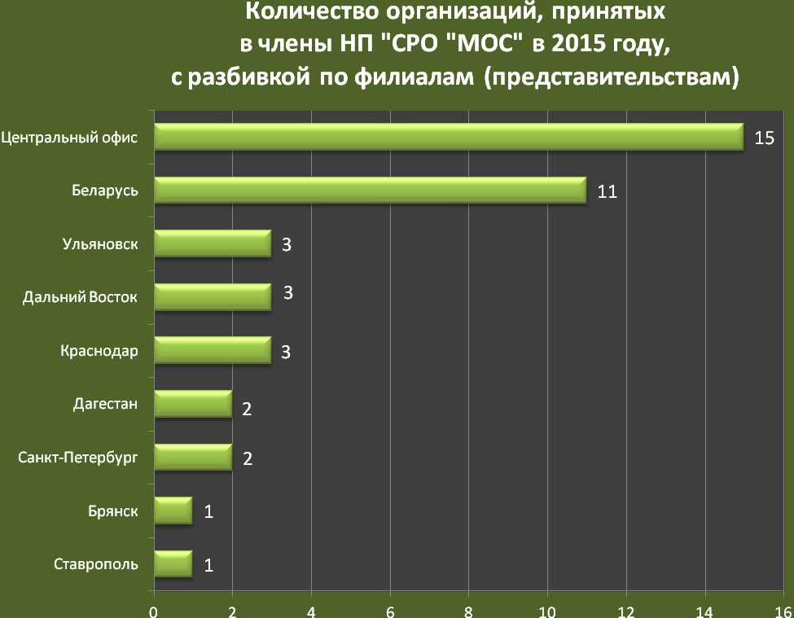

Добровольный выход и исключение.
В отчетном периоде из состава членов НП «СРО «МОС» были исключены 52 организации.
- 37 из них написали заявления о добровольном выходе. Основными причинами прекращения членства были:
банкротство предприятия(10);
прекращение строительной деятельности с последующей ликвидацией предприятия (20);
уход с российского рынка (2);
реструктуризация (3);
переход в другие СРО (2).
- 15 организаций были исключены из членов решениями Общего собрания и Совета.

Информация об этом представлена на диаграмме №2.

Диаграмма №2

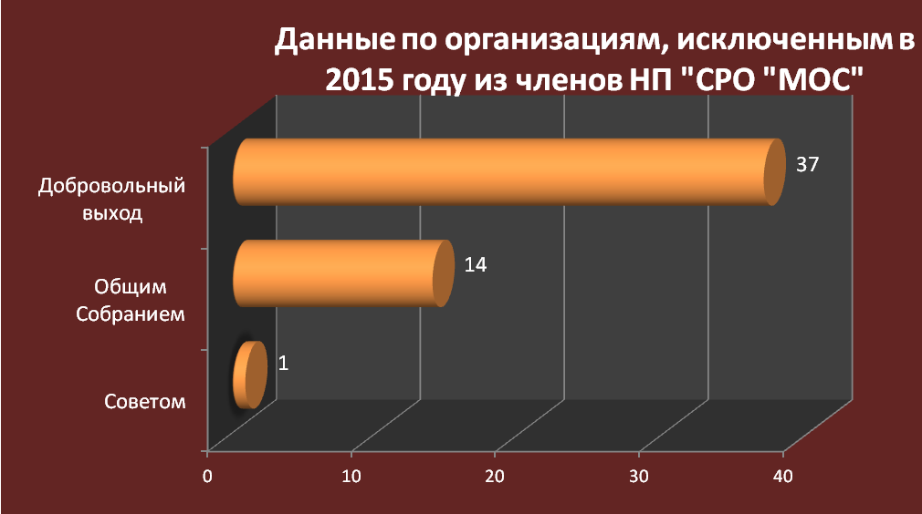

Приостановка действия Свидетельства.
В 2015 году решениями коллегиального органа 27 организациям приостановлено действие Свидетельств о допуске. Данная мера дисциплинарного воздействия была применена в связи с несоблюдением членами Партнерства требований к выдаче Свидетельств о допуске. Практически все эти организации являются должниками по уплате членских взносов. География принадлежности организаций, которым приостановлено действие Свидетельства, представлена на диаграмме №3.
Диаграмма №3
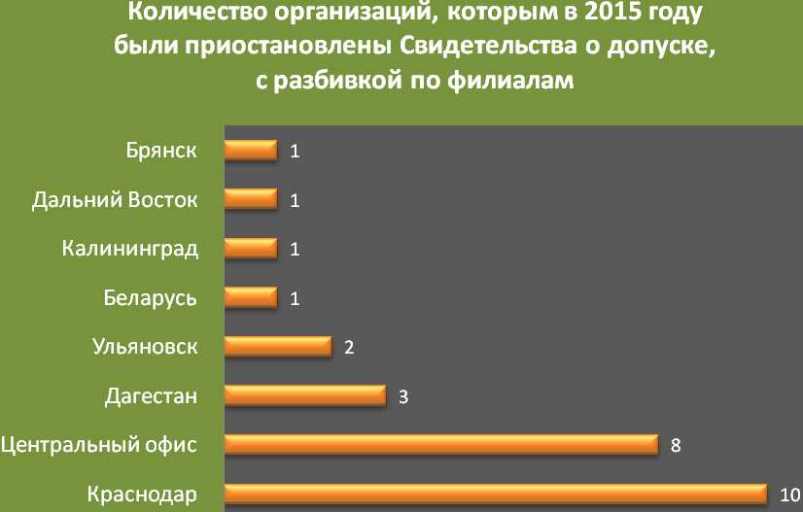

Контроль.
- в соответствии с утвержденным планом проверок было проверено 574 организаций из 615 запланированных, в том числе:
- силами экспертов центрального офиса – 185;
- через филиалы и представителей – 389;
Регионы нахождения организаций, закрепленных за Центральным офисом, представлены на диаграмме №4.

Диаграмма №4
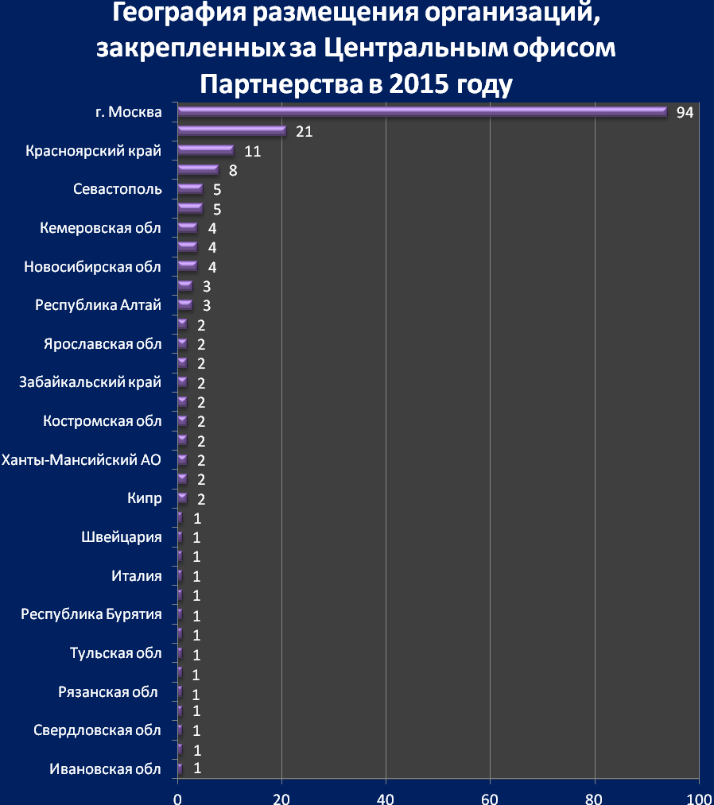

Не были проверены 41 организация в связи с их добровольным выходом либо исключением из членов Партнерства.

В 2015 году проверки организаций проводились в следующей форме:
- документарно – 115 (20%);
- с выездом в офис – 315 (55%);
- с выездом в офис и на объект – 144 (25%);
В результате проведенных проверок у 217 (38% от общего количества членов) организаций замечаний не выявлено. У остальных 357 членов Партнерства были выявлены следующие основные нарушения, представленные на диаграмме №5 в процентах:
Диаграмма №5
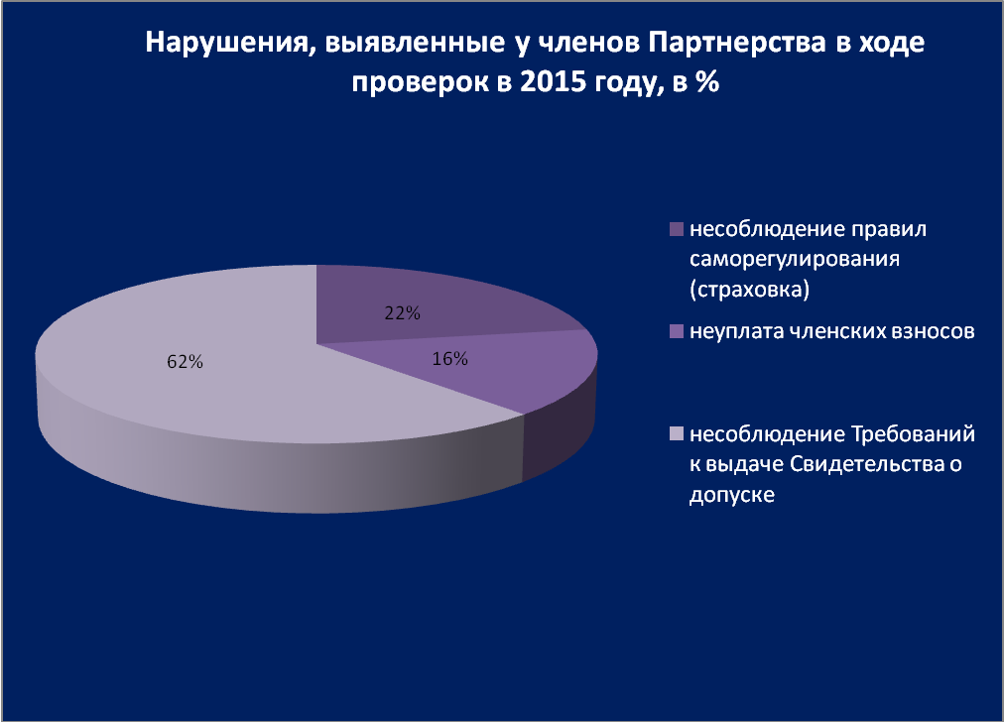

- были проведены 5 внеплановых проверок в связи с поступлением в адрес Партнерства жалоб на членов МОС. Жалобы были связаны с некачественным выполнением строительно-монтажных и отделочных работ. При проведении внеплановых проверок были сделаны запросы о предоставлении пояснений в письменной форме о фактах нарушений, указанных в жалобах. В результате проведенных контрольных мероприятий все жалобы были удовлетворены, что было зафиксировано актами устранения нарушений, подписанных обеими сторонами.
- были выполнены 9 внеплановых проверок в связи с поступлением в адрес Партнёрства обращений из НОСТРОЙ. Обращения были связаны с нарушением охраны труда на строящихся объектах, повлёкшие за собой гибель работников организаций. При проведении внеплановых проверок были сделаны запросы о предоставлении пояснений в письменной форме о фактах нарушений указанных в обращениях. В результате проведенных контрольных мероприятий, на эти обращения были получены ответы, рассмотрены Специализированным органом по рассмотрению дел о применении в отношении членов некоммерческого партнерства "Саморегулируемая организация "Межрегиональное объединение строителей" мер дисциплинарного воздействия под председательством Забелина В.Н. Мероприятия, выполненные организациями по предотвращению подобных случаев, признаны достаточными. Проверки завершены с положительными решениями, ответы на обращения направлены в НОСТРОЙ.

Региональная деятельность НП «СРО «МОС»

По состоянию на 01.01.2016 НП «СРО «МОС» официально зарегистрировано в Министерстве Юстиции 10 филиалов. В Республике Беларусь работает представитель Партнерства.
В общей сложности за филиалами и представителями закреплены 409 организаций, что составляет 68 % от общего количества организаций – членов НП «СРО «МОС». Данные по закрепленным за филиалами регионам и количеством в них членов НП «СРО «МОС» представлены на диаграмме №6.

Диаграмма №6

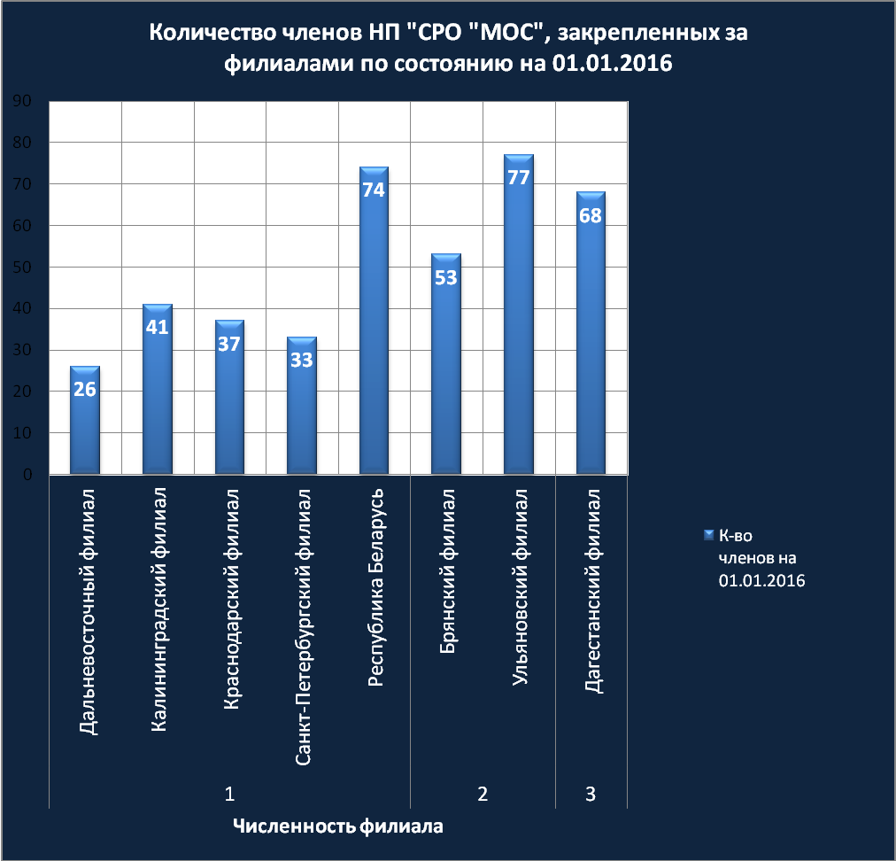

Приоритетными направлениями деятельности филиалов в 2015 году являлись:

- контрольные проверки организаций.
За отчетный период, согласно утвержденному плану контрольных проверок, было проверено 389 организаций. Для осуществления контрольных мероприятий специалист или директор филиала направлялись в командировку с приказом о проверке организации. По результатам проверки оформлялся утвержденный в Партнерстве пакет документов, который затем был рассмотрен на Специализированном органе.
- внесение изменений в Свидетельства о допуске.
За отчетный период филиалами в общей сложности было рассмотрено и передано в Центральный офис для дальнейшего принятия решения Советом 67 заявлений о внесении изменений в Свидетельства. Наиболее распространенными были: изменения по расширению перечня видов работ на особо опасные и технически сложные объекты, а также на работы по организации строительства.

Об информационной деятельности.

НП СРО «Межрегиональное объединение строителей» в отчетный период (апрель 2015 – март 2016 гг.) активно участвовало в процессе совершенствования института саморегулирования. На нашем сайте www.npmos.ru освещались события и изменения, имеющие актуальное значение для Партнерства и его членов, равно как и для всего профессионального сообщества.

Продолжалась работа по поддержанию новостных разделов сайта Партнерства в актуальном состоянии:

- велось оперативное ежедневное обновление новостного блока, включающего Главные новости, Новости НП СРО «МОС», Новости компаний-членов НП СРО «МОС», Новости филиалов НП СРО «МОС», «Новости строительной отрасли» и другие. За год подготовлено и размещено на сайте более 400 публикаций, из которых около трети - эксклюзивные новости;
- учитывая высокую посещаемость раздела «Подряды и вакансии», была предпринята попытка привлечь членов НП СРО «МОС» к размещению в этом разделе информации об имеющихся субподрядах и свободных вакансиях. Несколько организаций воспользовались данным предложением, и как в последующем выяснилось – не безуспешно (ПТ «САУС ТАМБЕЙ СПГ» и ООО «Заполярная строительная компания»);
- для поддержания раздела «Законодательство» в актуальном состоянии велся еженедельный мониторинг страниц «КонсультантПлюс» в соцсетях, а также других источников, где публикуются новости о законных и подзаконных актах, касающихся строительства.
Осуществлялось продвижение сайта Партнерства в социальных сетях и на различных информационных площадках Интернета:

- поддерживались в актуальном состоянии страницы НП СРО «МОС» в сетях Фейсбук (Fasebook), «В контакте», Твиттер, в международной деловой сети Linkedin;
- впервые предпринята попытка онлайн-трансляции мероприятия, организованного НП СРО «МОС». Речь идет о практическом семинаре «Работа в России для белорусских строительных организаций», организованном и проведенном совместно с Межотраслевым институтом повышения квалификации и переподготовки кадров БНТУ на выставке «Будпрагрэс-2015». Соответствующую видеозапись на Youtube.Ru посмотрели уже более 350 Интернет-пользователей;
- интервью с руководителями и специалистами Партнерства подготовлены и опубликованы в «Вестнике» Российского Союза строителей, в журналах «Строительные технологии», «Прораб» и "Справочник руководителя строительной организации" издательского дома «Панорама», на белорусском портале Realt.by и в других печатных и Интернет-изданиях;
- НП СРО «МОС» выступило информационным партнером более 10 ведущих строительных выставок России, а также Республики Беларусь. В рамках информационного партнерства между НП СРО «МОС» и организаторами выставок YugBuild (Краснодар), Batimat (Москва), «Город» (Владивосток), SibBuild (Новосибирск), «Хабаровская Международная Ярмарка» (Хабаровск), «ЧеченСтройЭкспо» (Грозный), «Будпрагрэс» и "Дорожное строительство-2015" (Минск), осуществлялся и осуществляется обмен баннерами, логотипами, новостями.

В отчетный период велась информационная и пиар-поддержка самих организаций-членов НП СРО «МОС»:
- статьи о деятельности и продукции организаций-членов Партнерства размещались в новостных разделах сайта с последующей публикацией на страницах социальных сетей Фейсбук, В контакте, Твиттер;
- рекламные ролики и буклеты организаций-членов НП СРО «МОС» демонстрировались на стендах НП СРО «МОС» на выставках «СТРОИТЕЛЬСТВО» (Владивосток), «Будпрагрэс-215 (Минск), Batimat Russia -2016 (Москва), YugBuild -2016 (Краснодар);
- в настоящий момент ведется подготовка к участию НП СРО «МОС» в качестве экспонента в Российском архитектурно-строительном форуме (с 17 по 20 мая в Нижнем Новгороде), в самой крупной строительной выставке в Белоруссии «Будпрагрэс» (6-9 сентября) в Минске. Во всех этих выставках на стенде НП СРО «МОС» члены Партнерства могут принять бесплатное заочное или очное участие на бесплатной основе.

За текущий отчетный период НП СРО «МОС» проделало большую работу по улучшению имиджа Партнерства, как активного игрока на строительном информационном поле. Во многом этому способствовало:
- участие в качестве экспонента в ведущих строительных выставках Batimat Russia -2015 и -2016 (Москва), Yug Build -2015 и 2016 (Краснодар), «Город»-2015 (Владивосток), «Строительство-2015» (Владивосток), «Будпрагрэс» и Дорожно-строительная выставка (Минск), в V Российского инвестиционно-строительного форума (Москва);
- НП СРО "МОС" выступило информационным партнером турнира I Всероссийского турнира по мини-футболу - "Кубок РСС-2015", который был приурочен к 25-летию со дня основания Российского Союза строителей. Примечательно, что победителем турнира стала команда ОАО «Мозырский ДСК», которое является членом НП СРО «МОС»;
- сотрудничество на уровне информационного партнерства с организаторами белорусского конкурса «Лучший строительный продукт года». На площадке конкурса неоднократно выступал представитель НП СРО «МОС» с информационными сообщениями по вопросам вступления белорусских компаний в НП СРО «МОС»;
- участие в мероприятиях Национального объединения строителей (РФ), Российского Союза строителей, Национальной объединения застройщиков жилья (РФ), Торгово-промышленной палаты РФ и других форумах, посвященных строительной тематике;
- во многих других мероприятиях.

Следует отметить, что в условиях ограниченности бюджета участие почти во всех вышеперечисленных и других мероприятиях (выставках, семинарах, форумах) осуществлялось Партнерством за средства спонсоров или на условиях информационного партнерства. Причем количество выставок и других мероприятий с непосредственным участием в них Межрегионального объединения строителей растет ежегодно. Например, в 2014 году Партнерство приняло участие со своим стендом в 1 выставке, в 2015 году – в 5 выставках, в 2016 – в 7 выставках (3 выставки уже состоялись). Это не считая выставок, в которых Партнерство принимает участие заочное и как информационный партнер.
Сайт НП СРО «МОС» благодаря актуальности и активному участию Партнерства в значимых для строительного сообщества мероприятиях представляется привлекательной пиар-площадкой для специализированных СМИ, выставочных и строительных компаний. Популярность сайта была бы еще выше, если бы сами члены НП СРО «МОС» активнее прибегали к услугам сайта, как бесплатной пиар- и рекламной площадки.
- в последующем планируется уделить еще большее внимание привлечению членов НП СРО «МОС» к участию в мероприятиях, в организации и проведении которых будет принимать участие Партнерство, а также сотрудничеству со СМИ.

